Лекция 11. Государственная поддержка инновации в России
1. Роль государства в стимулировании инновационной деятельности
Роль государства в формировании инновационной среды очень велика, это выражается через функции, которые оно выполняет:
- аккумулирование средств на научные исследования и инновации как за счет действия общих механизмов перераспределения через бюджет, так и за счет формирования специальных фондов;
- координация инновационной деятельности: государство определяет общие стратегические ориентиры инновационных процессов и для их достижения содействует кооперации и взаимодействию различных институтов, формируя тем самым единое технологическое пространство, обеспечивает совместимость инноваций;
- стимулирование инноваций - это поощрение конкуренции, различные финансовые субсидии и льготы, страхование инновационных рисков, санкции за выпуск устаревающей продукции;
- создание правовой базы, охрана прав интеллектуальной собственности;
- формирование научно-инновационной инфраструктуры, в том числе обеспечение деятельности информационных систем, а также оказание других услуг;
- институциональное обеспечение инновационных процессов - создание государственных организаций, выполняющих НИОКР и осуществляющих нововведения в отраслях государственного сектора, а также содействие распространению структур, осуществляющих инновационную деятельность;
- повышение общественного статуса инновационной деятельности (пропаганда научно-технических достижений и инноваций — премии Правительства РФ в области науки и техники, моральное поощрение и т. д.).
При выполнении этих функций перед государством встают задачи по созданию экономических, правовых и организационных условий для инновационной деятельности, повышению конкурентоспособности продукции отечественных товаропроизводителей, расширение государственной поддержки инновационной деятельности, осуществлению мер по поддержке отечественной инновационной продукции на международном рынке и по развитию экспортного потенциала РФ.
Указанные задачи государство решает через инновационную политику, представляющую собой комплекс целей, методов воздействия государственных структур на экономику и общество в целом, связанную с инициированием и повышением экономической и социальной эффективности инновационных процессов.
2. Механизм государственной поддержки научной и инновационной деятельности
Таблица – Государственная поддержка инновационной деятельности
Направления |  | Мероприятия
Нормативноправовое обеспечение |  | Определение приоритетов инновационного развития; разработка инновационных программ;  создание правовой базы инновационных процессов, системы защиты авторских прав инноваторов и охраны интеллектуальной собственности
Финансовое обеспечение | Прямое | Финансирование инновационной деятельности за счет средств бюджета, специализированных внебюджетных фондов;  частичная компенсация процентной ставки по кредитам коммерческих банков
Финансовое обеспечение | Косвенное | Предоставление налоговых льгот, преференций;  частичное или полное освобождение от уплаты налогов; предоставление права использования принадлежащего государству имущества
Организационное обеспечение |  | Создание институтов развития (фондов, программ, ассоциаций);  формирование инновационной инфраструктуры поддержки и развития инновационного потенциала;  научно-методическое обеспечение инновационной деятельности;  кадровое обеспечение инновационной деятельности;  создание условий для привлечения инвестиций;  обеспечение инновационной деятельности информацией
Государственное стимулирование |  | Государственный заказ;  обеспечение гарантированных рынков сбыта инноваций; повышение общественного статуса инновационной деятельности;  предоставление государственных гарантий по обеспечению возврата привлекаемых денежных средств для осуществления инновационной деятельности

1.1. Определение новшества и инноваций. Критерии инноваций.
В условиях конкуренции необходимо постоянно модернизировать изделия, расширяя товарные линии, что даст возможность в течение длительного времени добиваться высоких показателей прибыли, отстаивать лидерские позиции на рынке.
Некоторые аспекты управления инновациями:
1.Инновации как объект управления выделили в постиндустриальном обществе. На предшествующих этапах развития общества инновации не рассматривались как один из факторов конкурентного успеха, и соответственно не выделялись в отдельный предмет исследования и управления.
2.Взаимодействие стратегии и инноваций. В настоящее время взаимодополняющими являются направления стратегического и инновационного менеджмента и, следовательно, их необходимо рассматривать в комплексе: стратегия ориентируется на инновации, и инновации лежат в основе результатов стратегического управления.
В настоящее время отсутствует общепринятая терминология в области инновационной деятельности. Ключевыми понятиями являются НТП, новшество, нововведение, инновация, которые, как правило, отождествляют. Принято считать, что понятие “нововведение” является русским вариантом английского слова innovation. Буквальный перевод с английского означает “введение новшеств”. В теории инноватики выделяют 3 основополагающих термина: новшество (новация), нововведение, инновация.
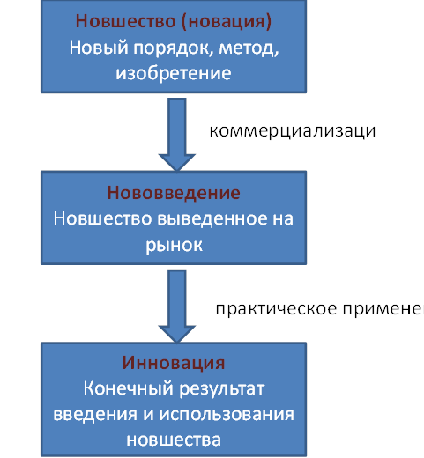
Новшество (новация)– это оформленный результат фундаментальных, прикладных исследований, разработок и экспериментальных работ в какой-либо сфере деятельности по повышению ее эффективности. Новшество близко к понятию “изобретение”, т.к. представляет собой конкретный результат разработки новой научной идеи, имеющий форму образца, отличающийся от применявшихся ранее качественными характеристиками, позволяющими повысить эффективность.
Новшества могут оформляться в виде: открытий, патентов, товарных знаков, рационализаторских предложений, документации на новый или усовершенствованный продукт, технологию, управленческий или производственный процесс, организационной, производственной или другой структуры, ноу-хау, понятий, научных подходов или принципов, документа, результатов маркетинговых исследований. Таким образом, новшество – это новый или обновленный продукт чьей-либо творческой деятельности, предлагаемый потребителям для дальнейшего преобразования и использования.
Процесс введения новшества на рынок принято называть процессом коммерциализации. Период времени между появлением новшества и воплощением его в нововведение называется инновационным лагом.
Нововведения выступают как промежуточный результат научно-производственного цикла и по мере практического применения превращаются в научно-технические инновации - конечный результат. Освоение новшеств представляет собой реализацию коммерческой (предпринимательской) идеи по удовлетворению спроса на конкретные виды продукции, технологий, услуг как товаров. Наличие спроса свидетельствует об их конкурентоспособности, что является важным результатом инновационной деятельности.
Инновация (англ. “innovation”) означает нововведение как результат практического (или научно-технического) освоения новшества.
В литературе насчитывается множество определений инноваций.
- Б. Твисс определяет инновацию как процесс, в котором изобретение или идея приобретают экономическое содержание.
- Ф. Никсон считает, что инновация – это совокупность технических, производственных и коммерческих мероприятий, приводящих к появлению на рынке новых и улучшенных промышленных процессов и оборудования.
- Б. Санто: инновация – это такой общественно-технико-экономический процесс, который через использование практическое идей и изобретений приводит к созданию лучших по своим свойствам изделий, технологий. Если инновация ориентирована на экономическую выгоду, то ее появление на рынке может принести добавочный доход.
- Й. Шумпетер трактует инновацию как новую научно-организационную комбинацию производственных факторов, мотивированную предпринимательским духом.
Анализ различных определений инновации приводит к выводу, что специфическое содержание инновации составляют изменения, а главной функцией инновационной деятельности является функция изменения.
Австрийский ученый И. Шумпетер выделял пять типичных изменений (1911г.):
1. Использование новой техники, новых технологических процессов или нового рыночного обеспечения производства (купля-продажа).
2. Внедрение продукции с новыми свойствами.
3. Использование нового сырья.
4. Изменения в организации производства и его материально-технического обеспечения.
5. Появление новых рынков сбыта.
Позднее (1930г.), он ввел понятие инновации, трактуя его как изменение с целью внедрения и использования новых видов потребительских товаров, новых производственных и транспортных средств, рынков и форм организации в промышленности.
Инновация – это конечный результат внедрения новшества с целью изменения объекта управления и получения экономического, социального, экологического, научно-технического или другого вида эффекта, т.е. прибыльное использование новшеств в виде новых технологий, видов продукции и услуг, организационно-технических и социально-экономических решений производственного, финансового, коммерческого, административного и иного характера.
В менеджменте инновации определяются как создание и представление товаров или услуг, которые предлагают потребителям выгоды, воспринимаемые покупателями как новые или более совершенные. Таким образом, потребители не всегда нуждаются в новом продукте, а в решениях, предлагающем новые выгоды.
Особенности определения инновационной деятельности:
Часто термин «инновация» используется в качестве синонима слова «изобретение». Специалисты в области технологий, часто употребляют такие словосочетания как, например, «инновационные разработки», что скорее соответствует терминам: технология, бизнес-процесс, бизнес-идея.
Существует распространенное заблуждение, что инновации происходят в сфере высоких технологий. В действительности инновации происходят во всех областях – от выпечки хлеба до добычи нефти. Просто существуют компании, которые предпочитают инновационный путь развития, то есть постоянно подкрепляют отраслевое или рыночное лидерство техническими нововведениями. Они выделяют значительные средства на НИОКР, содержат большой штат специалистов, не боятся отдавать на аутсорсинг разработку новых продуктов и процессов. Инновации помогают компаниям опередить конкурентов, получить дополнительную прибыль за счет снижения издержек, увеличения производительности, создания новых продуктов и новых рынков и т.д.
Самая плодородная почва для рождения инноваций – это конкуренция. Именно конкуренция заставляет постоянно совершенствоваться, сокращать издержки, искать новые рынки. А инновации представляют собой весьма весомое конкурентное преимущество. И зачастую именно инновации являются шансом для небольших компаний совершить качественный рывок, оставив позади более крупных, участников рынка.
Инновация должна иметь цель. Наличие цели способно повысить качество инноваций – что означает увеличение количества эффективных новых разработок, причем часто без роста инвестиций. При этом наличие цели не гарантирует повышенной чувствительности к изменениям рынка.
В любом случае, для успеха нужно сначала принять решение о том, куда двигаться дальше. И какую при этом преследовать цель.
Инновационная деятельность синоним предпринимательской деятельности. Для удобства анализа следует разграничить компании по объему: крупные – в которых присутствуют целые отделы инновационного развития и мелкие – в которых основную роль играет предприниматель- инноватор. Для успеха необходимо расширить рамки восприятия. Но если у предпринимателей с этим нет проблем, то крупные корпорации, глядящие на рынок через призму отчетов своих отделов маркетинга, часто оказываются неспособными на эффективные инновации, если не определят цели процесса разработок и исследований. Наличие цели также дает некую стабильность, которая позволяет инноваторам дольше оставаться открытыми к восприятию идей и возможностей. В связи с этим, инноватор тождественен предпринимателю.
Необходимо оценивать эффект не только с позиции продавца, но и с позиции потребителя, а так же учитывать отрицательные последствия освоения инноваций.
Новый товар становится успешной инновацией в том случае, если он отвечает следующим четырем критериям.
1.Важность. Новый продукт или услуга должны представлять такие выгоды, которые воспринимаются потребителями как значимые.
2.Уникальность. Выгоды нового товара должны восприниматься как уникальные. Если потребители уверены, что существующие продукты обладают теми же преимуществами, что и новинка, она вряд ли получит высокую оценку.
3.Устойчивость. Новый продукт может представлять уникальные или важные выгоды, но если он легко воспроизводится конкурентами, его перспективы завоевания рынка представляются весьма туманными. Иногда препятствием на пути конкурентов становятся патенты, но в большинстве отраслей наиболее эффективными средствами обеспечения устойчивости инноваций являются «расторопность» компании на рынке и «сильные» торговые марки поставщика».
4.Ликвидность. Компания должна иметь возможность реализовать созданный товар, а для этого он должен быть надежным и эффективным; должен продаваться по цене, которую могут себе позволить заплатить потребители; для доставки и поддержки продукта компания должна разработать эффективную систему распределения.
С помощью критериев можно объяснить феномен инновации, обеспечивающий эконом рост, как конечный результат осуществления инновационного процесса, выраженный в новой товарной наукоемкой продукции, востребованной рынком, защищен как интеллектуальная собственность или ориентированная на положительный эффект.
В соответствии с международными стандартами инновация определяется как конечный результат инновационной деятельности, получившей воплощение в виде нового или усовершенствованного продукта, внедренного на рынке, нового или усовершенствованного технологического процесса, используемого в практической деятельности, либо в новом подходе к социальным услугам.
Следовательно, свойствами инновации с позиции компании являются:
-научно-техническая новизна,
-производственная применимость,
-коммерческая реализуемость (выступает как потенциальное свойство, для достижения которого необходимы определенные усилия).
Коммерческий аспект определяет инновацию как экономическую необходимость, осознанную через потребности рынка. Обратим внимание на два момента:
- «материализацию» инновации в новые виды продукции, средства и предметы труда, технологию и организацию производства;
- «коммерциализацию», превращающих их в источник дохода.
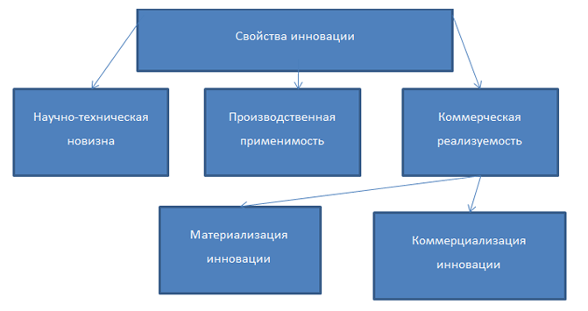
Иногда инновация рассматривается как процесс. В этой концепции признается, что нововведение развивается во времени и имеет отчетливо выраженные стадии. Термины «инновация» и «инновационный процесс» близки, но не однозначны. Инновационный процесс связан с созданием, освоением и распространением инноваций.

